日本中世英語英文学会主催「第5回研究助成セミナー」案内

研究助成セミナーは特に若い研究者の皆さんが，中世英語英文学の研究を進める上で助けとなるように，日頃接する機会の少ない他大学の方々と一緒に様々なテーマについて学べる場を提供したいという意図で毎年開かれています．委員一同，多くの皆さんの参加をお待ちしています．

テーマ：「中世英語英文学における最近の研究について：古英語統語論・中世演劇の場合」

１．講師：小川浩教授（昭和女子大学）
奥田宏子教授（神奈川大学）
２．会場：青山学院大学 青山キャンパス ６号館第４会議室
JR山手線、東急線、京王井の頭線｢渋谷駅｣宮益坂方面の出口より徒歩約10分
地下鉄｢表参道駅｣B1出口より徒歩約5分
http://www.aoyama.ac.jp/other/access/aoyama.html
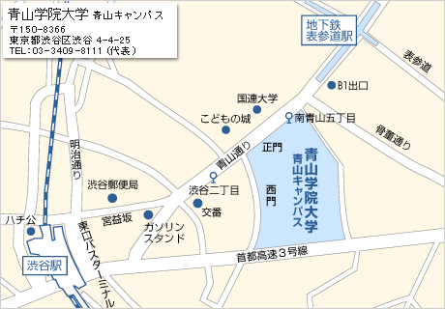

３．日時とテーマ
１０月８日（土曜日）：
１：３０－３：００：「古英語研究を考える：一つの視点」
（小川教授）
３：３０－５：００：「墓のドラマ：中世劇のコスモロジー」
（奥田教授）
５：３０－７：００ 懇親会「青学会館」

４．セミナー・懇親会参加費：6000円程度の予定
＊セミナーのみ参加の方は無料
５．学会に入会している大学院生および常勤職のない若手の方には、旅費の一部が参加補助金として支給されます。
６．参加希望者は添付の「セミナー申込書」を下記へe-mail（又はFAX）で申し込んで下さい。（９月２０日締切）
〒180-8633 東京都武蔵野市吉祥寺北町3-3-1
成蹊大学文学部 田辺春美 (e-mail：tanabe@fh.seikei.ac.jp )
（TEL: 0422-37-3659；FAX: 0422-37-3875）
第 ５ 回 日 本 中 世 英 語 英 文 学 会 研 究 助 成 セ ミ ナ ー 申 込 書

2005年 月 日

氏 名： ( )

連絡先 住所： 〒
(
)

TEL/FAX: ( )
e-mail: ( )

常勤職がある方は所属：
( ）

学生の方は以下の項目を書き入れて下さい。

(１) 所属：

(２) 学年（例：博士課程後期１年）：

(３) 専攻：

(４) 研究テーマ：

学生および常勤職のない方は、以下の該当するものを〇で囲んで下さい。

補助金： 希望する 希望しない

備考：

